Nové učivo si přepište do sešitu a očíslované příklady mně pošlete do 4.5. 2020 ke kontrole. Tentokrát si hoooodně zadělíte a zanásobíte při zkouškách. Mnoho zdaru.

UČEBNICE ALGEBRY STRANA 114 – 116
VÝUKOVÉ VIDEO: https://www.youtube.com/watch?v=RLsw2R6FR80

Dělení desetinného čísla desetinným číslem
Moje video k výkladu zápisu:
https://youtu.be/vvcvjoIqvkI

Když násobíme dělence i dělitele týmž číslem, podíl se nezmění.

Dělení desetinného čísla desetinným číslem upravíme tak, aby dělitelem bylo přirozené číslo. Dělence i dělitele vynásobíme 10,100, 1000,….. Zkoušku provedeme pro původní dělení.
Př. Vydělte beze zbytku a proveďte zkoušky:
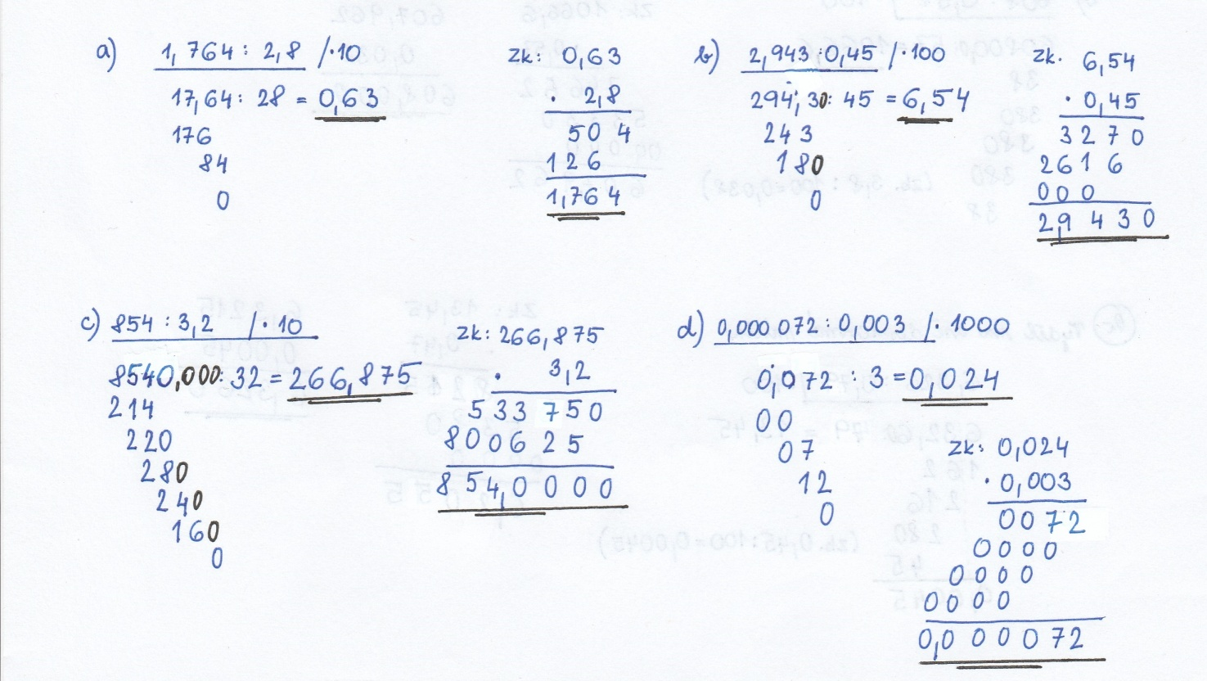

1. Příklad: Vydělte beze zbytku a proveďte zkoušku:
2,38 : 0,7 = 12,72 : 5,3 = 4,712 : 0,76 =
16,45 : 4,7 = 1,932 : 0,84 = 0,000 021 : 0,005 =

Dělení se zbytkem
Postupujeme stejně jako při dělení beze zbytku. Dělence i dělitele vynásobíme 10,100,1000,., tak aby dělitel byl přirozené číslo.
Zbytek určíme podle postavení desetinné čárky v původním dělenci. Kolikrát je větší dělenec a dělitel, tolikrát je menší zbytek.
Př. Vyděl na jedno desetinné místo a proveď zkoušku:
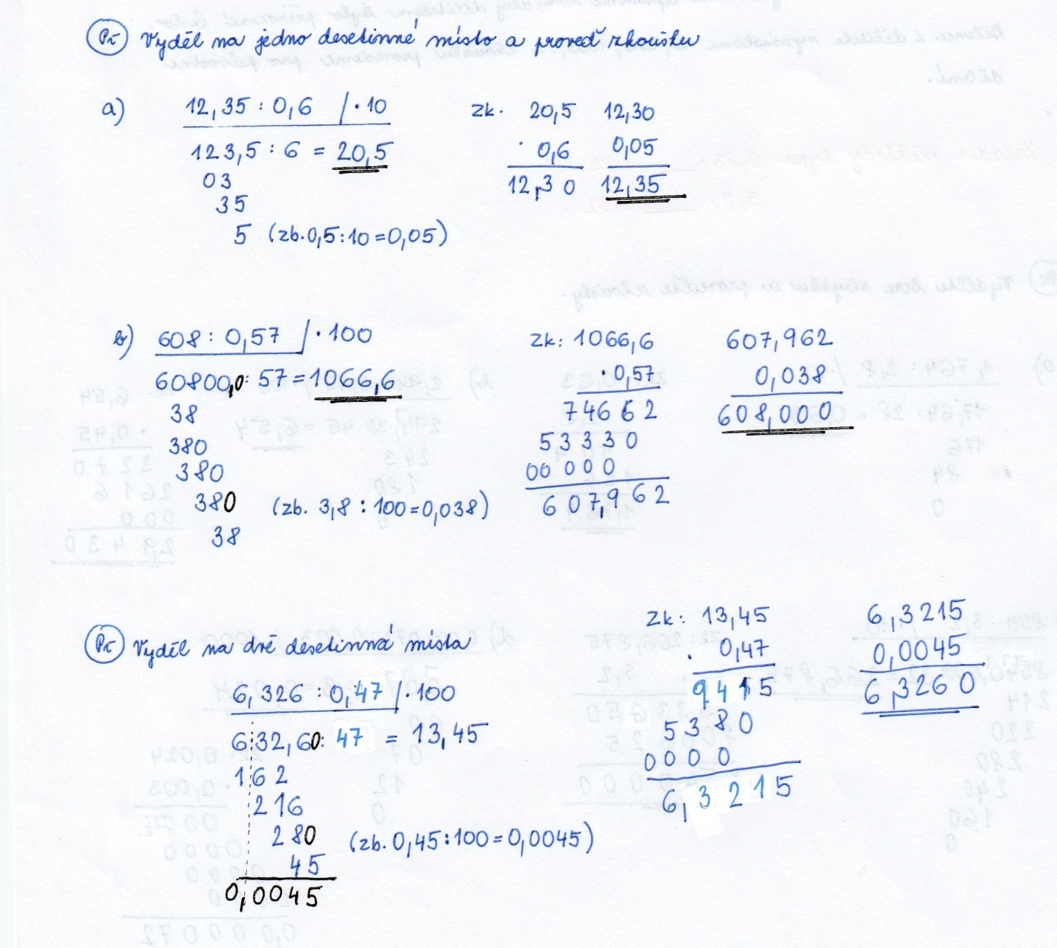

2. Příklad: Dělte na dvě desetinná místa a proveďte zkoušku.
76,31 : 0,3 = 5,939 : 0,9 = 83 : 0,7 =
243,6 : 1,7 = 43 : 0,26 = 0,823 : 0,064 =

Př. Koberec s obsahem 24,96m² pokrývá celou obdélníkovou podlahu pokoje, která je dlouhá 5,2m. Jak je podlaha široká?
obdélník: S = 24,96m² S = a*b
a = 5,2m 24,96 = 5,2*b
b = ? m b = 24,96:5,2 = 4,8
Podlaha je široká 4,8m.

Př. Usain Bolt uběhl 100m za 9,58s. Jakou rychlostí běžel? (kolik uběhl za sekundu)? vypočítej na setiny.
9,58s…………100m 100 : 9,58 = 10,43 (zb. 0,0806)
1s……………….x m
Bolt běžel rychlostí 10,43 m/s.

3. Př. Vypočítejte beze zbytku a proveďte zkoušku:
280,7 : 7 = 51,3 : 3 = 17 : 5 =

4. Př. Dělte na tři platné číslice (na tři desetinná místa) a proveďte zkoušku (dělení se zbytkem):
0,452 : 64 = 83,41 : 94 = 7,99 : 42 =

